**Тема 1. Сущность и характерные черты современного менеджмента, история его развития**

**1.1 Понятие менеджмента**

Менеджмент в переводе с англ. означает «руководство». Современный смысл слово «менеджмент» приобрело благодаря американскому инженеру-изобретателю Ф. У.Тейлору в начале XX в.

В современной России термин «менеджмент» используется как синоним отечественного понятия «управление на предприятии»; однако сам термин «управление» намного шире понятия менеджмента, поскольку применяется ко всем видам человеческой деятельности:

1) в неживой природе (управление автомобилем, агрегатным станком);

2) живой природе (управление процессами по выращиванию микроорганизмов, животных, растений);

3) обществе (управление государственными учреждениями, организациями, трудовыми коллективами);

4) грамматике (управление глаголами) и т. п.

К настоящему времени нет единого определения менеджмента. В энциклопедических словарях менеджмент определяется как управление предприятием (организацией, учреждением) и персоналом; совокупность принципов, методов, средств и форм управления процесса производства товара (продукции, услуги, идеи), разработанных с целью повышения эффективности производства.

**Менеджмент** — это аппарат управления организацией.

**Конечная цель менеджмента** — обеспечение производительности, эффективности (прибыльности) организаций путем рациональной координации деятельности персонала в сферах организации процессов коллективного и индивидуального труда, производства и управления в рыночных условиях хозяйствования.

**Задачи менеджмента:**

- определение целей создания, функционирования и развития организаций;

- разработка стратегии развития;

- выявление приоритетных целей и их очередности, разработка планов работы;

-определение необходимых ресурсов и источников их обеспечения;

- создание эффективной функциональной и организационной структуры;

- мотивация персонала, стимулирование работы;

- координация процессов достижения целей;

- постоянный контроль за эффективностью работы;

- текущее регулирование процесса достижения поставленных

целей;

- управленческий анализ результатов производительно-экономической деятельности и управления.

**Менеджмент как вид деятельности.** Любая деятельность организованных систем требует управления. Менеджмент — это особый вид деятельности, который связан с выполнением управленческих функций: планирования, организации, контроля и т. п.

**Управление как процесс.** Система последовательных, происходящих во времени действий по преобразованию ресурсов управления в результаты есть процесс управления.

**Менеджмент как наука управления.** Предметом науки управления являются отношения управления — сложный комплекс устойчивых взаимосвязей людей и коллективов в процессе управляющего взаимодействия.

**Менеджмент как искусство.** Менеджмент — это сплав интуиции, научных принципов, эмпирических (добытых опытом) правил управления, фундамент сложнейшего искусства управлять собой и другими.

**1.2 Разновидности менеджмента**

**1. Стратегический менеджмент** направлен на определение глобальных целей, к которым стремится организация. Основным объектом внимания стратегического менеджмента являются:1) миссия организации; 2) проблемы внешней среды организации; 3) установление планов в долгосрочной перспективе.

**2. Производственный менеджмент** направлен на принятие решений, касающихся использования тех или иных технологий, загрузки оборудования, объемов и структуры выпуска продукции, другими словами, на оптимизацию производственного процесса (максимально возможную выгоду при минимальных затратах).

**3. Менеджмент персонала** направлен на то, чтобы повысить эффективность использования персонала. Менеджер, работающий в данной сфере, должен решать вопросы, связанные с поиском, обучением и повышением квалификации сотрудников.

**4. Маркетинговый менеджмент** «отвечает» за организацию взаимоотношений организации с рынком. Это предполагает, во-первых, организацию эффективного получения информации о рынке: о потребителях, их желаниях, о конкурентах и предлагаемых ими товарах. Во-вторых, управление принятием наиболее важных решений, касающихся того, как организация представляет свой товар или услугу на рынке, то есть позиционирование товара, рекламы и т. д.

**5. Инновационный менеджмент** направлен на создание и внедрение новых видов товаров или услуг, а также технологий.

**6. Снабженческо-сбытовой** выполняет функции закупок, доставки и хранения исходных ресурсов, а также произведенных товаров, отправки их покупателю, формирования каналов сбыта и поставок, организации заключения договоров с поставщиками и покупателями.

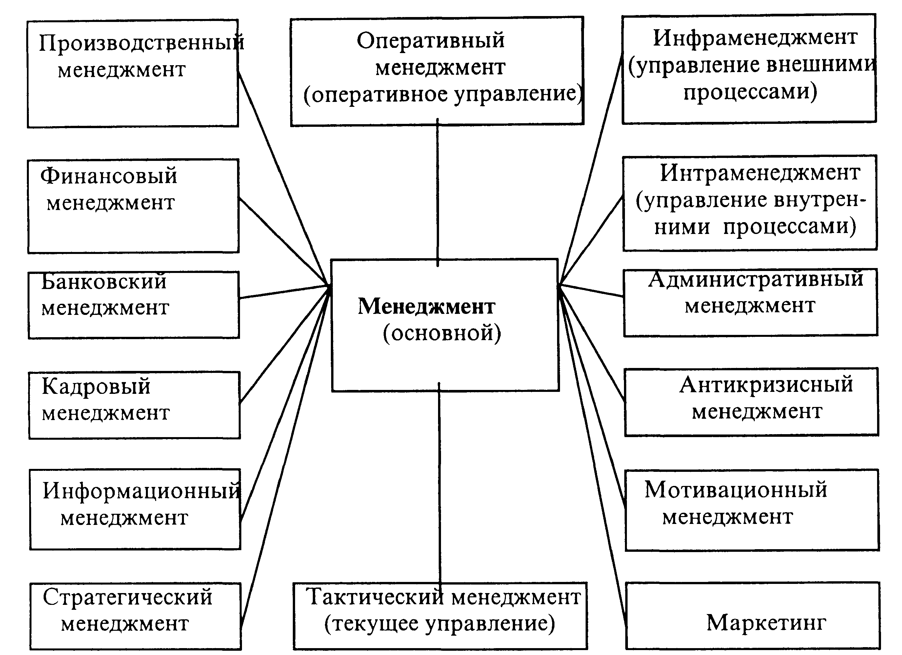

## Условия и предпосылки возникновения менеджмента

Рассматривая развитие теории и практики управления, выделяют несколько исторических периодов.

**Первый период** – древний период. Наиболее длительным был первый период управления – начиная с 9 – 7 тысячелетия до н. э. примерно до XVIII в.

Первые, самые простые, зачаточные формы упорядочения и организации совместного труда существовали на стадии первобытнообщинного строя. В это время управление осуществлялось сообща, всеми членами рода, племени и общины. Старейшины и вожди родов и племён олицетворяли собой руководящее начало всех видов деятельности того периода.

Примерно 9 – 7 тыс. лет до н.э. в ряде мест Ближнего Востока произошёл переход отприсваивающего хозяйства (охота, сбор плодов и т.п.) к принципиально новой форме получения продуктов – их производству (производящая экономика). Переход кпроизводящей экономике и стал точкой отсчёта в зарождении менеджмента.

В Древнем Египте был накоплен богатый опыт управления государственным хозяйством. В этот период (3000 – 2800 гг. до н.э.) сформировались достаточно развитый для того времени государственный управленческий аппарат и его обслуживающая прослойка.

Одним из первых, кто дал характеристику управления как особой сферы деятельности, был *Сократ (470 – 399 гг. до н.э.).* Он проанализировал различные формы управления, на основе чего провозгласил принцип универсальности управления.

*Платон (428 – 348 гг. до н.э.)* дал классификацию форм государственного управления, сделал попыткуразграничить функции органов управления.

*Александр Македонский (356 – 32З гг. до н.э.)* развивал теорию и практику управления войсками, впервые использовав для выработки военных решений штаб.

В период Средневековья итальянец *Никколо Макиавелли* обосновал рольцелеполагания в деятельности организации, а его современник англичанин *Томас Мор*проделал анализ неблагоприятных последствий плохого управления.

**Второй период** – индустриальный период (1776 – 1890 гг.), или промышленная революция, открывшая новую эпоху в развитии теории и практики управления. Англичанин *Ричард Аркрайт* заложил основы того, что можно назвать индустриальным управлением, или организацией производства, и создал дисциплинарный «кодекс» фабричной системы в виде совокупности штрафных санкций, фиксируемых в специальной книге, и сводящихся к вычетам из заработной платы.

Великий экономист *Адам Смит* сформулировал принцип**«экономического человека»**, стремящегося к обогащению и удовлетворению собственных потребностей, разработал концепции контроля и расчёта оплаты труда. Исследования проблемы мотивации продолжил в начале XIX в. другой английский экономист *Джеймс Мил.*

Многие управленческие идеи воплотил на практике *Роберт Оуэн.*

Роберт Оуэн был директором и управляющим ряда шотландских текстильных фабрик. В 1800 – 1822 гг. он провёл социально-экономический эксперимент, суть которого состояла в предоставлении рабочим благоустроенного жилья, улучшении условий труда, быта и отдыха, создании для них магазинов, торговавших товарами первой необходимости по доступным ценам. Кроме того, им был повышен минимальный рабочий возраст для детей и сокращена продолжительность рабочего дня, в рабочих посёлках создавались школы.

Важный шаг в развитии теории и практики управления был сделан англичанином *Чарльзом Бэббиджем,* изобретателем первой вычислительной машины. Он разработал методику сравнительного анализа работы однопрофильных предприятий, выявления путей изучения эффективности работы на основе изучения данных статистики; применения премиальной системы оплаты труда.

В конце XIX столетия – в 1881 г. американец *Джозеф Вартон*разработал первый управленческий курс для преподавания в колледже.

**Третий период** – период систематизации (1856 – 1960 гг.). Наука об управлении находится в постоянном движении. Формируются новые направления, школы, течения, изменяется и совершенствуется научный аппарат, меняются сами исследователи и их взгляды.

**Четвёртый период** – информационный период (1960 г. по настоящее время). В 60-е гг. начинается широкая разработкаконцепций управления, опирающихся на использование математического аппарата, с помощью которого достигается интеграция математического анализа и субъективных решений менеджеров.

## Основные школы управления

**Школа научного управления.** Первый крупный шаг к рассмотрению менеджмента как науки был сделан *Ф. Тейлором*(1856 – 1915), который возглавил движение научного управления.

Тейлор разработал ряд методов научной организации труда, основанных на изучении движений рабочего с помощью хронометража, стандартизации приёмов и орудий труда. Тейлор пришёл к выводу, что главная причина невысокой производительности труда работников заключается в несовершенстве системы их поощрения. Поэтому он предложил резко расширить границы применения материальных стимулов, и прежде всего вознаграждения, которое должно быстро следовать за выполнением работы, чтобы обеспечить надлежащий эффект.

В то же время Тейлор не сводил вознаграждение только к деньгам; он считал, что уступки предпринимателей рабочим – тоже награда. К ним относил организацию рабочих столовых, детских садов, различных вечерних курсов и т.п.

В целом школа научного менеджмента может быть сведена к ряду основных положений:

- признание менеджмента самостоятельной сферой и видом деятельности, основной функцией которого становится рационализация производства;

- расчленение процесса производства и трудовых операций на отдельные звенья и элементы и выявление диапазона затрат времени на их выполнение, что позволяет осуществить их нормирование;

- планирование на основе норм рабочих заданий;

- выполнение функций планирования специальными подразделениями, определяющими последовательность, время, сроки выполнения тех или иных работ;

- увеличение производительности труда с помощью более высоких заработков;

- подбор работников в соответствии с физиологическими и психологическими требованиями и их обучение.

В то же время последователи научного менеджмента, занимаясь в основном поиском путей повышения эффективности процесса производства как такового,игнорировали проблемы управления организацией в целом.

**Школа административного управления (классическая).** Оказала на практику менеджмента большее влияние, чем школа научного управления, поскольку разработала и предложила универсальные принципы управления, пригодные для всех его уровней во всех типах организаций. Родоначальником этой школы, как и всего современного менеджмента, считается француз *Анри Файолъ (1841 – 1925),*который в 1916 г. изложил впервые полную теорию менеджмента, сформулировал его основные принципы (правила, рецепты) и функции.

Глубоко признав на практике закономерность функционирования фирмы, А. Файоль сформулировал 14 принципов административного управления, сохраняющих своё значение до настоящего времени:

- неотделимость власти от ответственности;

- разделение труда;

- единство распоряжения или единоначалие;

- дисциплина обязательная для всех и предполагающая взаимное уважение руководства и подчинённых;

- единство руководства по принципу «один руководитель и единый план для совокупности операций, имеющих общую цель»;

- подчинение индивидуальных интересов общим;

- справедливое для всех вознаграждение;

- разумная специализация, ослабляющаяся с увеличением масштабов предприятия;

- иерархия, предполагающая минимизацию управленческих ступеней и полезность горизонтальных связей;

- порядок, в основе которого принцип «каждому своё место и каждый на своём месте»;

- справедливость, обеспечиваемая преданностью персонала и объективностью администрации;

- устойчивость персонала, ибо текучка – следствие плохого управления;

- инициатива, требующая от руководителя всемерного поощрения и подавления собственного тщеславия;

- корпоративный дух, то есть общность интересов работников и коллективизм в труде.

**Школа человеческих отношений.**  Представителями школы «человеческих отношений» были *Мери Фоллетт и Элтон Мэйо.* Мисс Фоллетт была первой, кто определил менеджмент как «обеспечение выполнения работы с помощью других лиц». Она занималась изучением «человеческих отношений» на коммерческих предприятиях. Особый интерес она проявляла к области, названной ею**единством цели.** Другими словами, М. Фоллетт подчёркивала важность согласования цели фирмы и её работников.

Элтон Мэйо обнаружил, что чётко разработанные рабочие операции и хорошая заработная плата не всегда вели к повышению производительности труда, как считали представители школы научного управления. Иногда работники реагировали гораздо сильнее на давление со стороны коллег по группе, чем на желание руководства и на материальные стимулы.

Проведённые *А. Маслоу* и другими психологами исследования помогли понять причины этого явления.

А. Маслоу считал, чтомотивами поступков людей являются, в основном, не экономические силы, аразличные потребности, которые могут быть лишь частично и косвенно удовлетворены с помощью денег. Маслоу разработал иерархию (пирамиду) потребностей, предложив их классификацию (от основания пирамиды до её вершины):

- физиологические,

- в безопасности своего существования;

- социальные (принадлежность к коллективу, общение, внимание к себе, забота о других),

- престижные (авторитет, служебный статус, чувство достоинства, самоуважение),

- в самовыражении, полном использовании своих возможностей, достижении целей и личном росте.

Школа человеческих отношений пользовалась огромной популярностью на Западе и все же она не могла дать ответы на все существующие вопросы, которые ставила жизнь. Поэтому вскоре появилось ее естественное продолжение в виде группыповеденческих концепций, поборники которых ставили перед собой задачу помочь людям наиболее полно раскрыть свои внутренние возможности и тем самым дать дополнительный стимул повышению производительности труда. Наиболее яркими представителями этой школы были *Д. Мак-Грегор, Ф. Герцберг, Р. Лайкерт.* Эти и другие исследователи изучали различные аспекты социального взаимодействия, мотивации, характера власти и авторитета, коммуникаций в организации; лидерства и др.

Поведенческий подход стал настолько популярен, что он почти полностью охватил всю область управления в 60-е годы.

**Количественная школа**. С появлением ЭВМ, широким распространением кибернетики и математических методов возникли количественные теории управления. Их сторонники, основываясь на формализованных описаниях различных ситуаций, вели поиск внутриорганизационных взаимосвязей и с помощью моделирования пытались найти оптимальное решение стоящих перед организацией проблем.

* 1. **Основные научные подходы**

1. Процессный: управление рассматривается как цикличная последовательность этапов, объединяющая основные функции менеджмента в серию непрерывных взаимосвязанных действий.

2. Системный: сформулированы понятия внутренней и внешней среды организации, управляемые и неуправляемые факторы среды, обратная связь, причинно-следственные связи, введено значение функции анализа среды в управление на предприятии.

3. Ситуационный: увязывает конкретные методы управления, технологии с конкретными ситуациями среды для рационального использования ресурсов, предлагает анализ ситуационных переменных в принятии и реализации решений управления.

4. Новые подходы к управлению.